그래프2 태그

그래프2 태그에는 꺾은선을 비롯한 여러 종류가 있습니다.

그래프2 태그 중 꺾은선 그래프태그란, 시간의 변화에 따른 수치 입력 값의 변화를 시각적으로 볼 수 있게 하는 태그로서 그래프의 X축은 시간축이고, Y축은 데이터를 나타냅니다. 1개의 태그에 최대 10개의 꺾은선을 등록할 수 있습니다. 즉, 10개의 서로 다른 디바이스나 시스템버퍼를 한 태그에서 감시할 수 있습니다.

(1) 그래프2 태그의 간단한 등록

- 풀다운 메뉴의 그래프2 태그를 선택하고 화면에 등록합니다.
- 디스플레이 탭에서 그래프 종류를 모양을 선택하고 범위 탭에서 표시하길 원하는 꺾은선 개수 만큼 감시할 주소들을 등록합니다.

꺾은선 태그
7.10.1.1 설정 항목
(1) 일반

1) 스캔타임 설정: 표시할 값의 대상인 주소를 읽는 시간 주기를 나타냅니다. 0일 경우는 항상 스캔하여 그래프를 다시 그립니다(Refresh). 설정시간 X 500ms 마다 꺾은선을 표시합니다.
2) 데이터 타입: 무부호 십진수, 부호 십진수, BCD의 3 종류가 있습니다. 데이터의 범위는 동작 탭에서 설정합니다.

데이터 타입 | 데이터범위
무부호 십진수 | 0~65535
부호 십진수 | -32767~32768
BCD | 0~9999

3) 표시설정
- X축 등분개수: 사각으로 지정된 그래프의 X축을 몇 등분으로 나눌 지, 설정합니다.
- 스크롤 개수: 그래프를 X축 등분한 개수 만큼, 다 그린 후(꺾은선들이 그래프의 사각영역의 끝까지 다 진행했을 경우), 다시 그릴 때는 스크롤 개수 만큼 표시반대방향으로 쉬프트(shift)하여 표시하는데, 그 때 몇 개의 등분을 쉬프트할 것인가를 설정합니다.(스크롤 개수는 X축 등분개수 보다 작아야 합니다)
4) 표시방향: 우(좌->우)이거나 좌(우->좌)의 2종류가 있습니다.
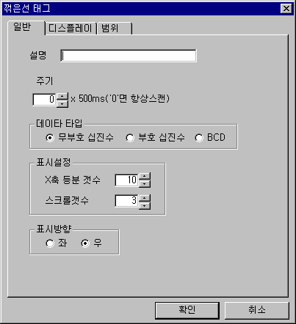
1)
2)
3)
4)
[꺾은선 태그의 일반탭]

(2) 디스플레이

1) 그래프 모양 선택
안보임사각, 사각형 중에서 선택할 수 있습니다. 기본은 안보임사각으로 설정되어 있습니다.

- 바탕색과 테두리색 설정
  - 바탕색 : 그래프의 바탕색을 지정합니다.
  - 테두리색 : 안보임 사각을 제외하고 그래프의 외곽선을 지정합니다.
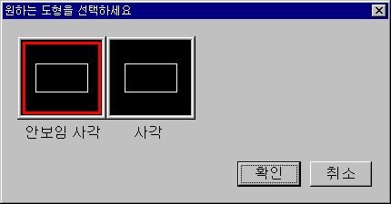
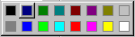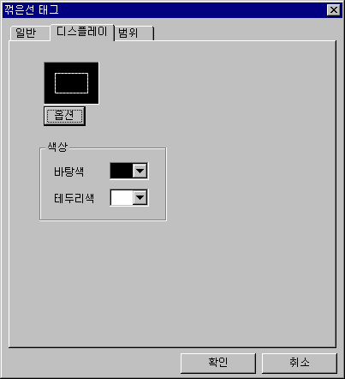
2)

(Mono모델일 경우)

[꺾은선 태그의 디스플레이탭]
(3) 범위
꺾은선은 최대10개까지 설정이 가능합니다.
각각의 꺾은선에 다음 항목을 입력하고 삽입버튼을 누르면 하나의 꺾은선이 등록됩니다.
- 주소입력
그래프 태그로 나타내고자 하는 어드레스를 입력합니다.
2) 최소값, 최대 값
표시할 데이터의 범위를 설정합니다.
3) 색상설정
꺾은선의 색상을 설정합니다.
4) 패턴
8종류의 선 패턴을 선택할 수 있습니다.
5) 꺾은선의 삽입, 삭제, 수정방식은 연산 및 터치의 연산 탭에서의 삽입, 삭제, 수정방식과 같습니다. 단, 꺾은선 삽입 시, 맨 마지막 꺾은선 항목의 다음 행으로 추가됩니다.

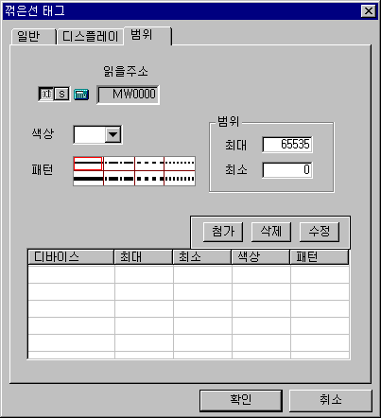
1)
2)
3)
4)
5)
[꺾은선 태그의 범위탭]

다음은 아무 항목도 입력하지 않았을 경우의 메시지입니다.
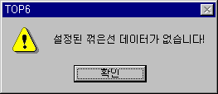

7.10.1.2 꺾은선태그 등록 예

5초 주기로 꺾은선을 그리는(Refresh하는) 꺾은선 그래프에서 데이터의 타입은 무부호 십진수, X축 눈금 갯수는 20개, 스크롤 개수는 6인 보임사각 모양의 꺾은선태그를 설정하세요. 2개의 꺾은선을 추가하며 각각 MW0와 MW10를 디스플레이 대상으로 설정합니다. 각각의 선패턴은 (----)과 ( )로써 각각 파랑색, 옥색으로 표시해 줍니다. 전자의 꺾은선의 Y축 값은 0에서 5000, 후자는 5000에서 10000입니다.
* 여기서는 컬러모델을 기준으로 한 예제로써 기종에 따라 약간씩 다를 수 있음.

(1) 일반
- 스캔타임 : 5초( 10x500ms )
- 데이터 타입: 무부호십진수
- X축 등분 개수 : 20
- 스크롤 개수 : 6
- 방향 : 우

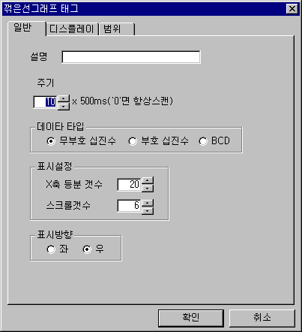
[예제. 꺾은선 태그의 일반탭]

(2) 디스플레이

- 그래프모양: 보임사각
- 바탕색: 검정
- 테두리색: 흰색

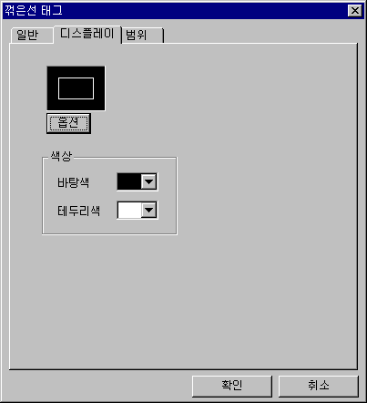

[예제. 꺾은선 태그의 디스플레이탭]

(3) 범위

-꺾은선 1:
어드레스는MW0, 색상은 파랑색, 선패턴은 ----, 꺾은선의 Y축은 값이 0에서 5000
-꺾은선2:
어드레스는 MW10, 색상은 옥색, 선패턴은 , 꺾은선의 Y축 값이 5000에서 10000

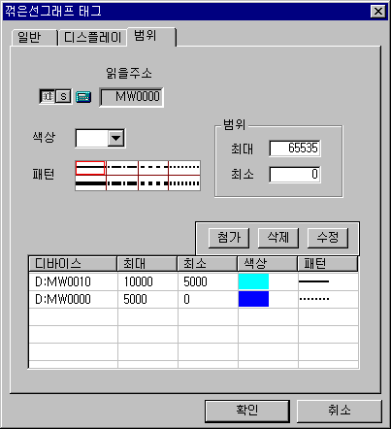
[예제. 꺾은선 태그의 범위탭]

(4) 결과
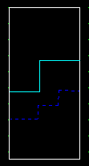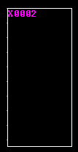
숫자태그를 이용하여 그래프의 변화를 보면 숫자태그에서 나타내는 숫자에 의해 그래프의 높낮이가 달라지는 것을 볼 수 있습니다.
<S/W화면>
<본체 화면>

X축 등분 눈금이 20이고, 주기가 5초 이므로 100초가 되면 꺾은선 그래프영역을 전부 그리게 되고, 스크롤 개수가 6이므로 X축 등분 눈금 20중 6만큼만 좌로 쉬프트(shift)되어 다음 주기의 데이터를 표시합니다.
이까지 진행한 다음, 5초후 좌로 6등분만큼 이동한 다음 시작합니다.

20개로 x축 등분 개수를 설정

5초마다 이 만큼씩 진행한다.

